1.

Trình duyệt và server đều dùng HTTP 1.1



2.

Địa chỉ IP của máy tính: 192.168.141.59

Địa chỉ IP của web server: 192.168.141.200

3.

Mã trạng thái trả về từ server là 200



4.

Tổng số bytes nhận được là: 1295 + 195 + 308 + 195 + 491 = 2484 bytes

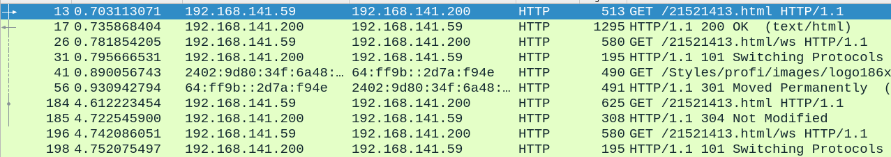

5.

Không

6.

Không vì trong phương thức GET trước đó không yêu cầu

7.

Có

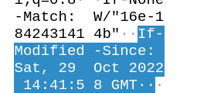

8.

Mã trạng thái 101 Switching Protocols. Server không gửi về nội dung của file mà gửi về các web socket do yêu cầu của phương thức GET trước đó



9.

Trình duyệt gửi 4 HTTP Get đến 192.168.141.200

10

Trình duyệt gửi 2 HTTP GET.

Dòng “THE BILL OF RIGHT” nằm ở gfói tin phản hồi đầu tiên

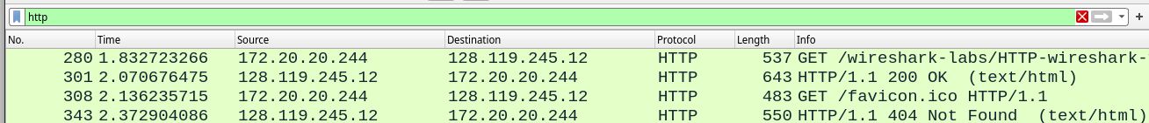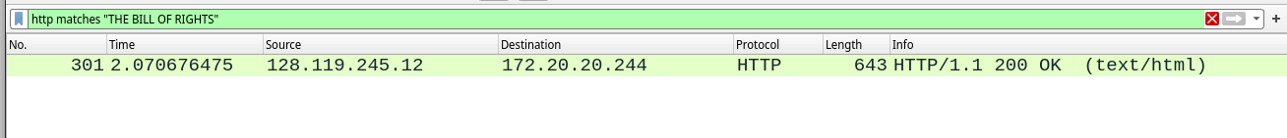

11.

Cần 471 TCP Segments



12.

Mã trạng thái: 401

401 Error xảy ra trên các tài nguyên bị hạn chế, chẳng hạn như password-protected page trên trang WordPress. Vì vậy, có thể nói rằng nguyên nhân của sự cố có liên quan đến thông tin xác thực.



13.

Authorization và Cache-Control

